08. 03. 2013 ; 18.03.2013

Измерение временного разрешения компенсированных формирователей (CFD), используемых на стенде NA 62 (ИФВЭ, зд.7, к. 306).

Результаты измерений и условия их проведения приведены в Дополнении к письму:

от: | Sergey Kholodenko <Sergey.Kholodenko@ihep.ru>
кому: Alexander.Ostankov@ihep.ru,
vit.k.semenov@gmail.com,
alexey.skladnoy@gmail.com,
andrey.ivanovich.makarov@gmail.com,
Valenti.Sugonyaev@ihep.ru,
bolotovvn@mail.ru
копия: | Vladimir.Obraztsov@ihep.ru
дата: | 7 марта 2013 г., 14:47
тема: | Игры с CFD

Sergey Kholodenko
7 марта (6 дн. назад)

кому: Alexander.Osta., мне, alexey.skladnoy, andrey.ivanovi., Valenti.Sugony., bolotovvn, Vladimir.Obraz.

День добрый!

Провели игры с тремя CFD: ОЭА, "Самойленко" и CAEN.

Небольшой экскурс:
CFD Samoylenko - со слов автора настроен на 2нс фронт, tdelay=1ns.
CFD CAEN - настроен на 7.5нс фронт, tdelay=6ns.
CFD ОЭА - настроен на 6нс фронт (поставил задержку 5нс)
Для сравнения использовался обычный формирователь Ф-04.
Генератор делает минимальный фронт 5нс, поэтому будем держать в уме, что CFD Samoylenko рассчитан на более "быстрые" сигналы.
В CFD ОЭА поставил задержку 5нс вместо "штатной" 2,5. Т.о. он настроен на 5/0,8 = 6нс фронт.
Фотографии с сигналами имеют разную цену деления. К сожалению нужная не загрузилась...поэтому поставил какая оказалась под рукой.
Спасибо,
Сергей/

CFD_study.pdf
1137КБ

[1] https://www.oka.ihep.su/Members/semenovv/new-cfd/cfd_study-2.pdf/view

Дополнение к письму.

На рисунке 1 сведены полученные по данным [1] аппаратурные временные разрешения для трёх CFD и одного LED ( низко пороговый формирователь Ф-04 ОЭА).
Величина временного разрешения для каждого формирователя определялась, как RMS суммарного временного спектра, полученного во всём исследуемом диапазоне амплитуд сигналов ( см. в [1] зависимости t(A) и соответствующие временные спектры, полученные, как проекции bi-plot t(A) на ось t) .
Сами экспериментальные зависимости t(A) (точки) приведены на рисунках 2а, 2б и 2в. Там же кривыми изображены ожидаемые расчётные зависимости в приближении линейных фронтов сигналов (см. Приложение, п. 6). Параметром расчётных кривых была величина порога (Thr) компаратора в мВ.
Обсуждение зависимостей приведено ниже (в Выводах).

Рисунок 1.

Уточнения и ВЫВОДЫ.

- Использование CFD формирователей:
  - «Самойленко» (два канала) - для формирования сигналов с триггерных счётчиков перед TDC. Линейные сигналы(А) оцифровывались в ADC. В анализ отбирались события с A>100-150 mV. В качестве линейного разветвителя (для амплитудного и временного анализа) использовался линейный усилитель с коэффициентом 13. Фронты его выходных сигналов составляли около 7 нс.
Из рисунка следует, что аппаратурное временное разрешение в триггерном канале составляет приблизительно 400 ps (измерения на генераторе). При обработке данных по временному разрешению прототипов New CHOD, измеренному на космических мюонах, получены аналогичные величины - 350+\-50 ps, т.е. разрешение самих триггерных счётчиков много меньше этих значений.
  - CAEN (четыре канала) - для формирования трёх сигналов от SiPM’s и одного PM (R74000U) перед TDC. Фронты сигналов от SiPM’s составляли около 8-10 нс, а от PM- 4-5 нс (при прямом светосборе с сцинтиллятора) и около 7-8 нс при светосборе через WLS-волокна (сигналы шли через линейный усилитель с усилением 10) . Все линейные сигналы(А) оцифровывались в ADC. Для амплитудного анализа использовались линейные выходы CDF CAEN. . Благодаря использованию CFD, в анализ отбирались все события, отобранные триггерными счётчиками (см. п.1.1.) без дополнительной коррекции (поправки) времён с учётом амплитуд сигналов.
Учёт аппаратурного разрешения этого CFD (см. рисунок 1) позволяет получить более точные оценки собственного разрешения прототипов New CHOD,
Например, прямой светосбор с сцинтиллятора (10х10х2 куб. см) фотоумножителем даёт разрешение 450 ps (до учёта 525 ps, поправка ~17%). Эта величина совпадает с разрешением, полученным методом LED+A- коррекция. При светосборе с угла того же сцинтиллятора - 340 ps (до учёта 400 ps,).
Другой пример: при светосборе через WLS-волокна (были вклеены в канавки сцинтиллятора 10х10х2 куб. см) - 630 ps (до учёта 680 ps, поправка ~11%).
  - Новая разработка ОЭА (четыре канала) произведена на базе низко порогового формирователя Ф-04 ОЭА. Для этого CFD из фита на рисунке следует, что он нуждается в оптимизации подстраевыемых параметров (zero-crossing reference, attenuation factor and delay). Кроме того, у него самый высокий порог по сравнению с предыдущими двумя формирователями.
- Использование низко порогового формирователя Ф-04 ОЭА.
  - На рисунке для сравнения приведено временное разрешение низко порогового формирователя без дополнительной коррекции (поправки) времён с учётом амплитуд сигналов (см. п. 1.2, метод LED+A- коррекции). Из сопоставления разрешений, видно, что компенсированные формирователи позволяют измерять временное разрешение счётчиков в области сотен пикосекунд.
3. Обсуждение зависимостей t(A) (см. рисунок 2).
3.1 У всех исследованных формирователей в области амплитуд меньших 200 мВ наблюдается «сползание» временной метки (см. рисунок 2 и [1] для разных диапазонов амплитуд). Этот эффект ухудшает временное разрешение во всём динамическом диапазоне амплитуд входных сигналов, который в данных измерениях составлял довольно небольшую, но приемлемую величину около 1: 10 (от 100 мВ до 1 В). Причина этого, как пишут в описаниях для Fast –Timing Discriminators, заключается в следующем: because the zero-crossing comparator requires a finite amount of charge to move its output from the “0” to the “1” state. По-видимому, по этой же причине ухудшается разрешение при увеличении длительности фронта входного сигнала (см. рисунок). С другой стороны такое поведение t(A) довольно хорошо описывается расчётными зависимостями для «самодельных» формирователей (ОЭА и Самойленко). Напротив, у CAEN CFD в области малых амплитуд наблюдается обратная зависимость, которая, в итоге, позволяет получить меньшую величину «сползания» временной метки. Кроме того, из расчёта следует, что этот формирователь работает с самым низким порогом на входе компаратора (Thr=5 mV).
  - Характеристика «компенсированности» формирователя качественно следует из расположения t(A) зависимостей относительно соответствующей кривой для низко порогового формирователя. Из рисунка 2 видно, что CFD от ОЭА – «недокомпенсирован», от Самойленко – «перекомпенсирован», а от CAEN – « в самый раз»! Причём, последний при А>0.5 В «переходит» в режим низко порогового формирователя.
- Первый вариант CFD ОЭА, как показали проведённые тесты, уступает другим вариантам и, пока, не достиг наших требуемых характеристик.

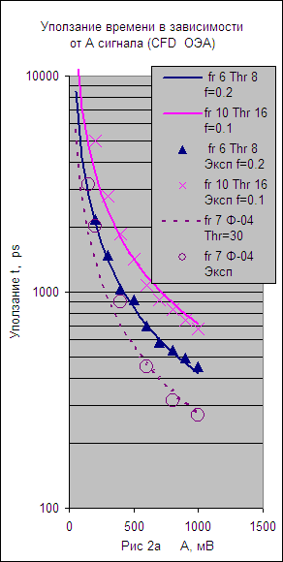
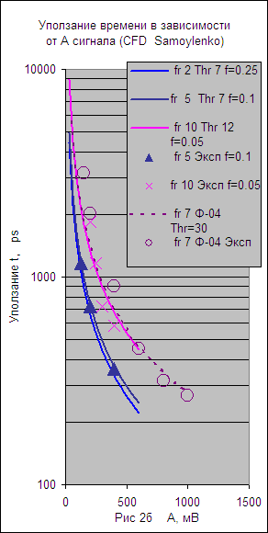
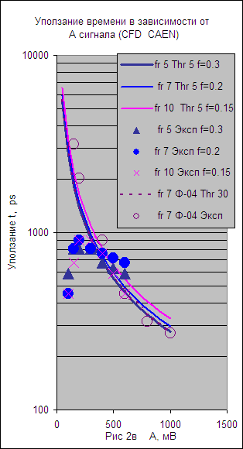

ПРИЛОЖЕНИЕ.

В этом Приложении собраны ссылки на известные CFD и соображения по их
оптимальной настройке и использованию.
Материал задуман для использования его при создании и оптимальной
настройке новых CFD для наших сигналов, а их характеристики сформулированы в конце
Приложения, п.5).

Ссылки на низко пороговые формирователи

1.Принципы построения схем трёх типов низко пороговых формирователей, их схемы особенность настройки порогов компаратора:
https://www.oka.ihep.ru/Members/semenovv/cfd/cfd-baldin
Не понятно, как работает двух пороговый формирователь ( но нам подходит его диапазон точность и динамический диапазон ~1 ^10)/
2. Описание CFD n253 CAEN. Выбор оптимального режима. Настройка.
https://www.oka.ihep.ru/Members/semenovv/cfd/opisanie_cfd_n253_rev0.pdf/view
3. СFD&LED Принципы построения схем ORTEC, Fast-Timing (для разных фотодетекторов, влияние фронтов, и т.п.).
https://www.oka.ihep.ru/Members/semenovv/cfd/fast-timing-discriminators_cfd_led.pdf/view

Выбор оптимального режима CFD (мои собственные «изыскания»: «выжимка» из приведённых выше материалов и работ по временному разрешению Р.С.Шувалова, В.И.Рыкалина и В.Г.Лапшина).

1. Задание фракции (f<1) на переднем фронте (t_{fr}) сигнала. f = 1/ k (k- коэффициент усиления или ослабления в канале инвертированного сигнала).

2. Величина задержки (t_{delay}) прямого относительно инвертированного сигнала (или наоборот): t_{d} = t_{fr} (1-f). Это соотношение получено из условия равенства напряжения на задержанном сигнале амплитуде опережающего сигнала.

3. Заметим, что при k=const величина фракции (f_{i}) на переднем фронте сигнала изменяется при уменьшении t_{idelay} и вариациях t_{fr}: f_{i} = f t _{idelay} / t_{fr} (1-f).

4. Связь параметров электрического сигнала с фотоприёмника с распределением фотоэлектронов (Nph el) «внутри» сигнала. Форма идеального сигнала ( одноэлектронные сигналы – дельта функции) описывает плотность распределения вероятности одноэлектронные сигналы (априори).

При малом числе Nph el на быстром осциллографе сигнал виден дискретным в виде «граблей». Если одноэлектронные сигналы имеют заметную длительность (зависящую от типа фотоприёмника, частотных свойств транспортных линий), то они частично перекрываются («суммируясь») и формируют нарастающий фронт выходного сигнала. В этих случаях для точной (лучшей) временной привязки реально применение низко пороговых формирователей (LED –Leading Edge Discriminator) с поправкой на суммарное число Nph el (интеграл тока сигнала).

Для аналитических расчётов применяют модель «идеального» интегратора, который интегрирует поток одноэлектронных сигналов на выходной ёмкости фотоприёмника. Так, что передний фронт сигнала представляет интегральное распределение Nph el. На практике в этом случае открывается возможность применять формирователи со следящим порогом CFD (рассмотренные выше). Тогда точность временной привязки определяется числом N ph el в моменты времени при максимуме и на фракции f фронта интегрального сигнала. Так, что чем ближе фракция f фронта к одноэлектронному порогу, тем ближе значение временной привязки CFD к LED (с поправкой на интеграл тока сигнала).

5. Необходима настройка CFD для используемых нами сигналов от вакуумных ФЭУ и силиконовых ФЭУ (SiPM). В первом случае t_{fr} = 2 - 5 нс; f = 0.1; динамический диапазон входных сигналов 1:100; нижний порог А = 10 мВ. Во втором случае t_{fr} = 5 - 10 нс; f = 0.1; динамический диапазон входных сигналов 1:100; нижний порог А = 10 мВ. В обоих вариантах смещение временной метки не должно превышать диапазон в +/- 100 пс.

6. К расчёту зависимостей t(A) (см. рисунки 2а, 2б и 2в) в приближении линейных фронтов сигналов.

Фронт разностного сигнала t_{fr}= t0_{fr} (1-2f)/(1-f).

Амплитуда разностного сигнала - kA₀(1-f)/f

Врем метка достижения разностного сигнала величины порога (Thresh) компаратора - Thr f t0_{fr} (1-2f)/'kA₀(1-f)^2.

Параметром расчётных кривых была величина порога (Thr).

